Муниципальное дошкольное образовательное учреждение
«Детский сад №23 с. Шурскол»

Катюша рассказывает:
Практическое пособие
Образовательный модуль «Робототехника»
Использование мини-робота Bee-Bot
(Умная пчела)
для детей дошкольного возраста 4-5 лет

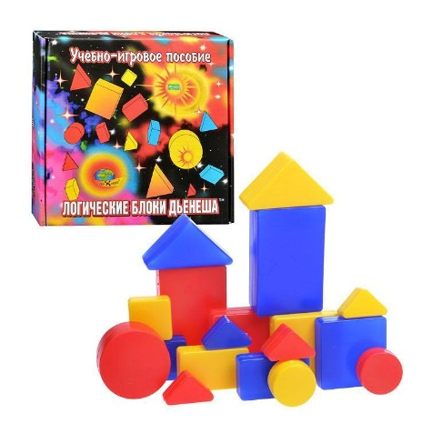
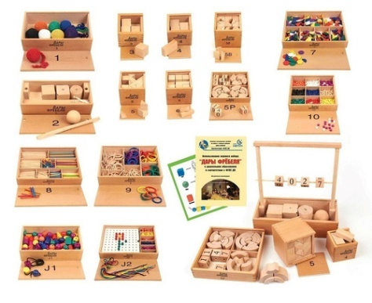

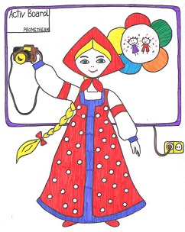

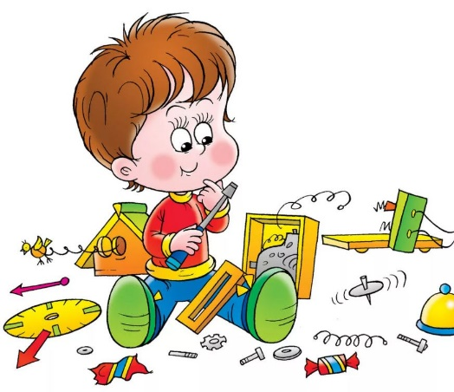

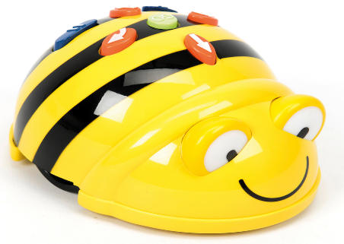

Муниципальное дошкольное образовательное учреждение
«Детский сад №23 с. Шурскол»

Дополнительная программа
по познавательному развитию
с элементами программирования
с использованием мини-робота
Bee-Bot (Умная пчела)
для детей дошкольного возраста 4-5 лет

Автор программы:
Базанова Екатерина Валерьевна
воспитатель,
высшая квалификационная категория

с. Шурскол
2021г.

Введение
Дополнительная программа по познавательному развитию с элементами программирования с использованием мини-робота Bee-Bot (Умная пчела) разработана в соответствии с действующим законом «Об образовании в Российской Федерации» от 29. 12. 2012 г. № 273 – ФЗ, Федеральным государственным образовательным стандартом дошкольного образования (ФГОС, приказ Министерства образования и науки РФ от 17. 10. 2013 г. № 1155)
Программа реализуется в рамках познавательного и технического направления развития дошкольников и направлена на формирование у детей навыков программирования.
Новизна программы: научно-техническая направленность обучения, которое базируется на новых информационных технологиях, что способствует развитию информационной культуры и взаимодействию с миром технического творчества.
Актуальность
Современные дети живут в эпоху активной информатизации, компьютеризации. Технические достижения всё быстрее проникают во все сферы человеческой жизнедеятельности и вызывают интерес детей к современной технике. Технические объекты окружают нас повсеместно, в виде бытовых приборов и аппаратов, игрушек, транспортных, строительных и других машин. Детям с раннего возраста интересны двигательные игрушки. Благодаря разработкам мини-робота Bee-Bot (Умная пчела) на современном этапе появилась возможность уже в дошкольном возрасте знакомить детей с основами элементарного программирования.
В реальной практике дошкольных образовательных учреждений остро ощущается необходимость в организации работы по вызыванию интереса к техническому творчеству и первоначальных навыков программирования. Однако отсутствие необходимых условий в детском саду не позволяет решить данную проблему в полной мере.
Кроме того, актуальность по формированию основ программирования значима в свете реализации ФГОС ДО, так как:
- - являются великолепным средством для интеллектуального развития дошкольников;
- - осуществляются в форме игры, познавательной и исследовательской деятельности, в форме творческой активности, обеспечивающей художественно-эстетическое развитие ребенка;
- - поддерживают инициативу детей;
- - позволяют педагогу построение образовательной деятельности на основе индивидуальных особенностей каждого ребенка, при котором сам ребенок становится активным в выборе содержания своего образования, становится субъектом образования;
- - приобщают детей к социокультурным нормам, традициям семьи, общества и государства;
- - формируют познавательные интересы и познавательные действия ребенка в различных видах деятельности; развивают первоначальные навыки программирования;
- - формируют познавательную активность, способствует воспитанию социально-активной личности, формирует навыки общения и сотворчества;
- - объединяют игру с исследовательской и экспериментальной деятельностью, предоставляют ребенку возможность экспериментировать и созидать свой собственный мир, где нет границ.
- компенсирует отсутствие образовательной деятельности, направленной на формирования навыков начального программирования;
Программа поможет педагогам дошкольных образовательных организаций поддержать детскую инициативу в освоении интересного увлекательного мира технического прогресса.
Данная программа направлена на знакомство с многообразием растительного и животного мира, разнообразными условиями жизни на Земле, представления о человеке, его деятельности и рукотворном мире, на формирование у детей способности самостоятельно делать обобщения, индуктивные и дедуктивные умозаключения позволяют развивать не только познавательную, но и речевую активность детей. Важно уже в дошкольном возрасте обучать детей различным приемам моделирующей деятельности с помощью вещественной, схематической и символической наглядности (В. В. Давыдов), учить ребенка сравнивать, анализировать и обобщать результаты своей деятельности. Выполняя игровые задания, ребенок учится ориентироваться в окружающем его пространстве, тем самым развивается пространственная ориентация дошкольника.
Овладев логическими операциями, ребенок станет более внимательным, научится мыслить ясно и четко, сумеет в нужный момент сконцентрироваться на сути проблемы, убедить других в своей правоте.
В дальнейшем, учиться ему станет легче и интереснее, а значит, и процесс обучения, будет приносить радость и удовлетворение.
Цель: создание условий для развития творческого потенциала личности дошкольника через обучение и формирование основ элементарного программирования с использованием мини-робота Bee-Bot (Умная пчела).
Задачи Программы:
- Развивать интерес дошкольников к программированию с мини- роботами Bee-Bot (Умная пчела) и умения начального программирования.
- Формировать представления об основах программирования средствами мини-роботов Bee-Bot (Умная пчела).
- Учить составлять схемы движения робота.
- Воспитывать самостоятельность, инициативность, настойчивость в достижении цели деятельности.
- формировать и развивать коммуникативные умения: умение общаться и взаимодействовать в коллективе, работать в парах, группах, уважать мнение других, объективно оценивать свою работу.
- Реализация программы построена на следующих принципах:
Методологические подходы к формированию Программы:
Личностно-ориентированный подход, который предусматривает организацию образовательного процесса с учетом того, что развитие личности ребенка является главным критерием его эффективности. Механизм реализации личностно-ориентированного подхода - создание условий для развития личности на основе изучения ее задатков, способностей, интересов, склонностей с учетом признания уникальности личности, ее интеллектуальной и нравственной свободы, права на уважение. Личностно-ориентированный подход концентрирует внимание педагога на целостности личности ребенка и учет его индивидуальных особенностей и способностей. «Реализация личностного подхода к воспитательному процессу предполагает соблюдение следующих условий:
- в центре воспитательного процесса находится личность воспитанника;
- организация воспитательного процесса основывается на субъект- субъектном взаимоотношении его участников, подразумевающем равноправное сотрудничество и взаимопонимание педагога и воспитанников на основе диалогового общения;
- воспитательный процесс подразумевает сотрудничество и самих воспитанников в решении воспитательных задач;
- воспитательный процесс обеспечивает каждой личности возможность индивидуально воспринимать мир, творчески его преобразовывать, широко использовать субъектный опыт в интерпретации и оценке фактов, явлений, событий окружающей действительности на основе личностно значимых ценностей и внутренних установок;
- задача педагога заключается в стимулировании, поддержке, активизации внутренних резервов развития личности (В. А. Сластенин).
Личностно-деятельностный подход рассматривает развитие в ходе воспитания и обучения как с позиции педагога, так и с позиции ребенка. Организация такого процесса воспитания и обучения предполагает наличие руководства, формула которого у М. Монтессори определена как «Помоги мне сделать это самому». В соответствии с данной установкой педагога, видят свою миссию в том, чтобы помочь обучающимся стать людьми: любознательными и пытливыми, знающими и умеющими пополнять знания, думающими, коммуникативными, непредубежденными и обладающими широким кругозором, способными принимать решения и отвечать на вызов, разносторонними, размышляющими и способными к рефлексии.
Индивидуальный подход к воспитанию и обучению дошкольника определяется как комплекс действий педагога, направленный на выбор методов, приемов и средств воспитания и обучения в соответствии с учетом индивидуального уровня подготовленности и уровнем развития способностей воспитанников. Он же предусматривает обеспеченность для каждого ребенка сохранения и укрепления здоровья, психического благополучия, полноценного физического воспитания. При этом индивидуальный подход предполагает, что педагогический процесс осуществляется с учетом индивидуальных особенностей воспитанников (темперамента, характера, способностей, склонностей, мотивов, интересов и пр.), в значительной мере влияющих на их поведение в различных жизненных ситуациях. Суть индивидуального подхода составляет гибкое использование педагогом различных форм и методов воздействия с целью достижения оптимальных результатов воспитательного и обучающего процесса по отношению к каждому ребенку. Применение индивидуального подхода должно быть свободным от стереотипов восприятия и гибким, способным компенсировать недостатки коллективного, общественного воспитания.
Деятельностный подход, связанный с организацией целенаправленной деятельности в общем контексте образовательного процесса: ее структурой, взаимосвязанными мотивами и целями; видами деятельности (нравственная, познавательная, трудовая, художественная, игровая, спортивная и другие); формами и методами развития и воспитания; возрастными особенностями ребенка при включении в образовательную деятельность.
Компетентностный подход, в котором основным результатом образовательной деятельности становится формирование готовности воспитанников самостоятельно действовать в ходе решения актуальных задач:
- решать проблемы в сфере деятельности определять цели познавательной деятельности, выбирать необходимые источники информации, находить оптимальные способы добиться поставленной цели, оценивать полученные результаты, организовывать свою деятельность, сотрудничать с другими воспитанниками.
- Объяснять явления действительности, их сущность, причины, взаимосвязи, решать познавательные проблемы.
Диалогический подход, предусматривающий становление личности, развитие ее творческих возможностей, самосовершенствование в условиях равноправных взаимоотношений с другими людьми, построенных по принципу диалога, субъект-субъектных отношений.
Возрастной подход к воспитанию и обучению предполагает ориентировку педагога в процессе воспитания и обучения на закономерности развития личности ребенка (физиологические, психические, социальные и др.), а также социально-психологические особенности групп воспитуемых, обусловленных их возрастным составом, что находит отражение в возрастной периодизации развития детей. Известно, что ребенок младшего дошкольного возраста с трудом умеет контролировать свои эмоции, импульсивен, непредсказуем. Ребенок старшего дошкольного возраста уже может осмысливать происходящие события, анализировать свое и чужое поведение, эмоциональные проявления.
Проблемный подход позволяет сформировать видение образовательной программы с позиций комплексного и модульного представления ее структуры как системы подпрограмм по образовательным областям и детским видам деятельности, организация которых будет способствовать достижению соответствующих для каждой области (направления развития ребенка) целевых ориентиров развития. В таком виде образовательная программа содержит ведущую цель и задачи, конкретизирующие образовательную деятельность ДОУ по основным направлениям. Важным для проблемного подхода является проектирование и реализация деятельности образовательной организации по актуальным проблемам, обусловленным противоречиями между возможностями образовательной организации, интересами общества (запросами родителей) и потребностями ребенка.

Планируемые результаты освоения Программы
-ребенок овладевает основами программирования, проявляет инициативу и самостоятельность в среде программирования мини-роботов «Bee-bot», общении, познавательно-исследовательской и технической деятельности;
- ребенок способен выбирать пути решения поставленной задачи, участников команды, малой группы (в пары);
- ориентируется в пространстве, на листе бумаге
- ребенок активно взаимодействует со сверстниками и взрослыми, участвует в совместном моделировании маршрута мини-робота Bee-Bot (Умная пчела);
- ребенок способен к принятию собственных решений по программированию, опираясь на свои знания и умения, умеет корректировать программы движения мини-робота Bee-Bot (Умная пчела);
- ребенок обладает развитым воображением, которое реализуется в разных видах исследовательской деятельности, в игре; по разработанной схеме самостоятельно запускает программу движения мини-робота Bee-Bot (Умная пчела);
- ребенок достаточно хорошо владеет устной речью, способен объяснить свое решение, может использовать речь для выражения своих мыслей, чувств и желаний, построения речевого высказывания в ситуации творческо-технической и исследовательской деятельности;
- у ребенка развита крупная и мелкая моторика, он может контролировать свои движения и управлять ими;
- ребенок может соблюдать правила безопасного поведения при работе мини-роботом Bee-Bot (Умная пчела);
- ребенок проявляет интерес к исследовательской и творческо-технической деятельности, задает вопросы взрослым и сверстникам, интересуется причинно-
следственными связями, пытается самостоятельно придумывать объяснения решения поставленной задачи; склонен наблюдать, экспериментировать;
- ребенок способен к принятию собственных решений по программированию, опираясь на свои знания и умения, умеет корректировать программы движения мини – робота Bee-Bot (Умная пчела).
Модель реализации программы:
Разработанная программа рассчитана для работы с детьми от 4 до 5 лет. Предполагается проведение педагогической деятельности в трех направлениях:
- специально организованная деятельность ребёнка и взрослого,
- совместная деятельность взрослого с детьми,
- самостоятельная деятельность детей.
Программа определяет содержание и организацию работы по робототехнике с детьми среднего дошкольного возраста, обеспечивает развитие личности детей в различных видах общения и деятельности с учетом их возрастных, индивидуальных психологических и физиологических особенностей.
Содержание программы обеспечивает развитие личности, мотивации и

способностей детей, представлено в пяти образовательных областях, с описанием вариативных форм, с учетом возрастных и индивидуальных особенностей воспитанников, специфики их образовательных потребностей и интересов.
Образовательная область | Задачи деятельности
Познавательное развитие | Развитие и обучение детей средствами игровой предметности.  Стимулирование и развитие познавательной активности ребенка.  Формирование у детей представлений о сенсорных эталонах объектов природного и социального окружения.  Формирование стремления к освоению нового.  Формировать умение сравнивать предметы по форме, размеру, цвету, находить закономерности, отличия и общие черты в конструкциях.  Познакомить с такими понятиями, ориентир, план местности, схема.  Формировать умение программировать маршрут движения конкретному объекту, анализировать её основные части.  Формировать умение программировать по рисунку, схеме, условиям, по словесной инструкции и объединённые общей темой.  Формировать умение оперировать понятиями – схема, маршрут, программирование.
Речевое развитие | Содействовать налаживанию диалогического общения, становление умений дифференцированно пользоваться разнообразными средствами общения с учетом конкретной ситуации, освоение трудных случаев словоизменения, понимание структуры используемых предложений.  Развивать интерес детей к сотрудничеству, умению договариваться, распределять обязанности; формировать навыки речевого и деятельностного общения со сверстниками и взрослыми.  Формировать умение рассказывать о своих постройках, используя распространенные предложения.  Приучать к выполнению элементарных правил культурного поведения и общения, уметь пользоваться «вежливыми» словами.  Формировать умение рассуждать, доказывать свою точку зрения, используя различные речевые средства.  Создание для детей ситуаций коммуникативной успешности.  Мотивирование ребенка к выражению своих мыслей, чувств, эмоций, характерных черт персонажей при помощи вербальных и невербальных средств общения.
Социально-личностное развитие | Создать условия для усвоения детьми дошкольного возраста норм и ценностей, принятых в обществе, включая моральные и нравственные ценности.  Развивать социальный и эмоциональный интеллект детей, их эмоциональную отзывчивость, сопереживание, навыки доброжелательного общения и взаимодействия со взрослыми и сверстниками в процессе программирования.  Способствовать становлению самостоятельности, целенаправленности и саморегуляции собственных действий детей.  Формировать нравственно-волевые качества.  Формировать уважительное отношение и чувство принадлежности к сообществу детей и взрослых в коллективе, позитивную установку к программированию.  Формировать у детей основы безопасного поведения в процессе работы с роботами, готовность к совместной деятельности со сверстниками.
Физическое развитие | Развивать мелкую моторику пальцев рук.  Развивать общую моторику.  Формировать поведение, способствующее сохранению и укреплению здоровья.  Формировать у детей представлений о режиме, об активности и отдыхе.  Реализовать потребность детей в двигательной активности.  Содействовать формированию правильной осанки.  Способствовать уравновешенности процессов возбуждения и торможения, подвижности их, а также совершенствованию двигательного анализатора органов чувств (зрения, слух и др.); воспитать физические способности (координационных, скоростных и выносливости).
Художественно-эстетическое развитие | Развитие восприятия и ознакомление с «эталонной системой» качеств и признаков, с постепенным введением их названий в активный словарь детей.  Приобщать детей к активной эстетической и художественной деятельности.  Пробуждать творческую активность детей; активизировать воображение, желание включиться в творческую деятельность.  Способствовать развитию у детей самостоятельности, овладению разнообразными способами действий.  Способствовать развитию интереса к участию в игровой и художественной деятельности с элементами творчества, радости от реализации своих замыслов и желаний.

Формы, методы и средства реализации Программы
Основные формы и методы робототехники:
-программирование, творческие исследования, соревнования между группами;
- словесный (беседа, рассказ, инструктаж, объяснение);
- наглядный (показ, видео просмотр, работа по инструкции);
- практический (составление алгоритмов);
-репродуктивный метод (восприятие и усвоение готовой информации);
Взаимодействие с родителями
№ п/п | Мероприятия | Сроки выполнения
1. | Консультация для родителей «Образовательная робототехника» | Октябрь
2. | Буклет «Возможности мини-робота Bee-Bot (Умная пчела) для формирования основ элементарного программирования» | Ноябрь
3. | Консультация для родителей «Развитие индивидуальных способностей и познавательной активности с помощью робототехники». | Декабрь
4. | Фотовыставка для родителей «Мы играем и развиваемся!» | Январь
5. | Наглядная информация «Развивающая роль робототехники в ДОУ в условиях реализации ФГОС» | Февраль
6. | Вечер вопросов и ответов по организации образовательного процесса с использованием мини-робота Bee-Bot (Умная пчела) | Март
7. | Мастер-класс «Программирование мини-робота Bee-Bot (Умная пчела). Творческие задания» | Апрель
8. | Фотовыставка «Играем вместе!» | Май

Оборудование, материально-техническое сопровождение программы
- Инновационные средства обучения - программированные мини-робот Bee-Bot (Умная пчела).
Самодельный тематический коврик с многофункциональной основой для игровых занятий с мини-роботом Bee-Bot (Умная пчела).
Наглядный материал.
Развивающая предметно- пространственная среда в детском саду
Организация развивающей предметно-пространствнной среды является непременным компонентом элементом для осуществления педагогического процесса, носящего развивающий характер.
Материалы и оборудование создают оптимально насыщенную (без чрезмерного обилия и без недостатка), мобильную среду и обеспечивают реализацию вариативной части основной образовательной программы в совместной деятельности взрослого и ребенка и самостоятельной деятельности ребенка, с учетом его потенциальных возможностей, интересов и социальной ситуации развития.
В настоящее время в ФГОС ДО заявлено, что дошкольное образование должно быть ориентировано не на формальную результативность, а на поддержку интересов, способности ребёнка, на его самореализацию. Как известно, развитие ребёнка происходит в деятельности. Никакое воспитывающее и обучающее влияние на ребёнка не может осуществляться без реальной деятельности его самого.
Для удовлетворения своих потребностей ребёнку необходимо пространство, т.е. та среда, которую он воспринимает в определённый момент своего развития. Насыщение окружающей ребенка среды детского сада постоянно претерпевает изменения в соответствии с развитием потребностей и интересов ребенка младшего и старшего дошкольного возраста. В такой среде возможно одновременное включение в активную коммуникативно-речевую и познавательно-творческую деятельность как одного ребенка, так и детей группы. Поэтому предметно - развивающая имеет характер интерактивности.
Игрушки и материалы также имеют признаки интерактивности: они предполагают как совместно-последовательные, так и совместно-распределенные действия ребенка и его партнера, организацию деятельности ребенка по подражанию, образцу, с одной стороны. С другой стороны – по памяти и по аналогии, с внесением творческих изменений и дополнений.
Развивающая предметно-пространственная среда лаборатории «STEM-град» обеспечивает:
- Возможность реализации сразу нескольких видов интересов детей.
- Многофункциональность использования элементов среды и возможность её преобразования в целом.
- Доступность, разнообразие дидактических пособий (с возможностью самоконтроля действий ребёнка).
- Наличие интерактивных пособий, сделанных детьми, педагогами и родителями.
- Использование интерактивных форм и методов работы с детьми..

Календарно-тематический план образовательной деятельности
Сроки | Тема | Цель
Сентябрь | Мониторинг
Октябрь | «По следам колобка». Выполнение простейших операций. (Шаг вперед и поворот влево/вправо).  Самостоятельная деятельность детей | Цель: расширение представлений детей о основах программирования через знакомство с мини роботом Bee-Bot (Умная пчела).
Ноябрь | «Синичкин день». Маршрут. Движение робота по заданному маршруту. (прямая: вперед – назад)  Самостоятельная деятельность детей. | Продолжать знакомить детей с мини роботом Bee-Bot (Умная пчела) и (поворот: влево/вправо). элементами ее управления, развивать познавательную  активность детей (зимующие птицы), способствовать созданию положительного эмоционального фона в детском  коллективе.
Декабрь | «Новый год». Маршрут. Движение робота по заданному маршруту. (прямая: вперед – назад).  Самостоятельная деятельность детей. | Продолжать знакомить детей с мини роботом Bee-Bot (Умная пчела) и (поворот: влево/вправо, вперёд-назад). элементами ее управления.
Январь | «Зимние забавы». Составление простого алгоритма действий для  робота по заданному  маршруту. Игровая ситуация  Поддержка детской инициативы. | Дать представление детям о видах спорта используя мини-робота.  Составлять несложные алгоритмы маршрута для мини робота.
Февраль | «Играем вместе с папой». Составление простого алгоритма действий для  робота по заданному  маршруту. Игровая ситуация  Поддержка детской инициативы. | Развивать познавательную активность детей, пространственную ориентировку, восприятие цвета, формы, величины.
Март | «Мамины помощники».  Закрепление. Составление простого алгоритма действий для робота по заданному  маршруту. Игровая ситуация.  Самостоятельная деятельность детей. | Закреплять умение составлять простые алгоритмы. Развивать познавательную активность детей, способствовать созданию положительного эмоционального  фона в детском коллективе.
Апрель | «Весна». Закрепление. Составление простого алгоритма действий для робота по заданному  маршруту. Игровая ситуация.  Самостоятельная деятельность детей. | Bee-Bot (Умная пчела)
Май | Мониторинг | Определение уровня развития интеллектуальных способностей детей.
Диагностика уровня знаний и умений у детей 4-5 лет
Для определения готовности детей к работе мини-роботом Bee-Bot (Умная пчела) 2 раза в год проводится диагностика с учётом индивидуальных особенностей детей на основе диагностической карты. Она позволяет определить уровень развития интеллектуальных способностей, найти индивидуальный подход к каждому ребёнку в ходе занятий, подбирать индивидуально для каждого ребёнка уровень сложности заданий, опираясь на зону ближайшего развития.
Умение правильно понимать и моделировать предметно-пространственные отношения, ориентироваться в ближайшем пространстве и на микро-плоскости по схемам или образцу. Умение правильно понимать и моделировать предметно пространственные отношения, ориентироваться в ближайшем пространстве по замыслу или поставленной задаче.
Ребенок действует самостоятельно, воспроизводит модель предметно пространственных отношений, ориентируется в ближайшем пространстве и на микро-плоскости по схемам или образцу, не требуется помощь взрослого. Ребенок самостоятельно создает развернутые замыслы предметно пространственных отношений, может рассказать о своем замысле, описать ожидаемый результат, назвать некоторые из возможных способов моделирования маршрута движения робота. Ребенок делает незначительные ошибки при работе по образцу, схеме, правильно выбирает предметно-пространственные отношения по образцу, схеме, но самостоятельно «путем проб и ошибок» исправляет их. Способы предметно-пространственных отношений находит в результате практических поисков. Может создать условную символическую модель предметно-пространственных отношений, но затрудняется в объяснении ее особенностей. Допускает ошибки в выборе и расположении предметно-пространственных отношений готовая модель движения робота не имеет четких ориентиров в предметно-пространственной среде.
Требуется постоянная помощь взрослого. Неустойчивость замысла – ребенок начинает создавать одну модель движения, а получается совсем иной и довольствуется этим. Нечеткость предметно-пространственных отношений, неумение планировать последовательность действий. Объяснить способ построения маршрута движения ребенок не может.

Используемая литература
- Приказ Министерства образования и науки Российской Федерации от 17.10.2013 г. № 1155 «Об утверждении Федерального государственного образовательного стандарта дошкольного образования». Баранникова Н.А. Программируемый мини-робот «Умная пчела». Методическое пособие для педагогов дошкольных образовательных организаций Москва, 2014.
- «STEM-образование для детей дошкольного и младшего школьного возраста». Парциальная модульная программа развития интеллектуальных способностей в процессе познавательной деятельности и вовлечения в научно-техническое творчество: учебная программа/Т.В. Волосовец и др. Волосовец Т.В, Маркова В.А., Аверин С.А. – 2-е изд., стереотип. – М.: Бином. Лаборатория знаний, 2019.
- «ОТ РОЖДЕНИЯ ДО ШКОЛЫ» Инновационная программа дошкольного образования/ Под ред. Н.Е. Вераксы, Т.С. Комаровой, Э.М. Дорофеевой. – Издание пятое (инновационное), исп. И доп. - М.: Мозаика- Синтез, 2019.
- Баранникова Н.А., Программируемый мини-робот Bee-Bot (Умная пчела). Методическое пособие для педагогов дошкольных образовательных организаций Москва, 2014.
- Соловьева Е.В., Стрюкова О.Ю. Использование Лого Робота Пчелка в образовательном процессе. Методическое пособие. – М.: ИНТ, 2018. – с.84
- Скотников О. А., Мини-робот "Умная пчела": Развитие пространственных представлений и алгоритмического мышления у детей 5 лет. Дошкольное воспитание, 2016, № 11, С. 85–89.
- Филиппов С. А., Робототехника для детей и родителей. М.: Санкт Петербург: Наука, 2010. 195 с. 7. Программа курса «Образовательная робототехника». М.: Томск: Дельтаплан, 2012. 16 с.

